**Taller para Jueces sobre flexibilidades del Acuerdo ADPIC en relación con la Observancia.**

**Salón Auditorio del Poder Judicial**

**Ciudad del Este, 11 y 12 de Abril 2019**

**PROGRAMA**

**Dia 1**

13:00 - 13:30 Almuerzo y Registro de los Participantes

13:30 - 13:45 Palabras de bienvenida

Dra. Gabriela Talavera Directora, Dirección de los Derechos de la Propiedad Intelectual de la Corte Suprema de Justicia

Dr. Carlos Correa, Director Ejecutivo del Centro Sur

13:45 - 14:30 Introducción: Derecho de propiedad intelectual y acceso a los medicamentos. Desafíos y respuestas

Ponente: Dr. Germán Velásquez

14:30 – 15:15 Las flexibilidades en el Acuerdo de los ADPIC en relación con la observancia: El caso del acceso a los medicamentos

Ponente: Dr. Carlos Correa

15:15 - 15:30 Pausa café/té

15:30 - 16:15 Observancia de los derechos de propiedad intelectual en la legislación nacional

Ponente: Gabriela Talavera

16:15 - 17:00 Observancia de la propiedad intelectual según la legislación aduanera

Ponentes: Nilda Cáceres y Gabriela Talavera

17:00 - 17:30 Falsificación de marcas en el derecho comparado

Ponente: Thamara Romero

19:00 – 21:00 Cena de bienvenida. Rio Hotel by Bourbon.

**Dia 2**

13:00 - 13:30 Almuerzo

13:30 - 14:15 Medidas cautelares y permanentes (el caso Ebay Inc. V. MercExchange). Medidas en frontera.

Ponente: Dr. Carlos Correa

14:15 – 15:00 Los procedimientos penales

Ponente: Dra. Nilda Cáceres

15:00 - 15:15 Pausa café/té

15:15 - 16:00 Sistema Mundial de Vigilancia y Monitoreo de Productos Médicos de Calidad Sub-estándar y Falsificados

Ponente: Dr. Germán Velásquez

16:00 – 16:45 El Caso DS409, Brasil e India vs. Unión Europea y la Confiscación de medicamentos genéricos en tránsito

Ponente: Thamara Romero

16:45 - 17:00 Evaluación del curso, cierre y entrega de certificados

**FACILITADORES**

**Prof. Carlos M. Correa (Director Ejecutivo, Centro del Sur)**

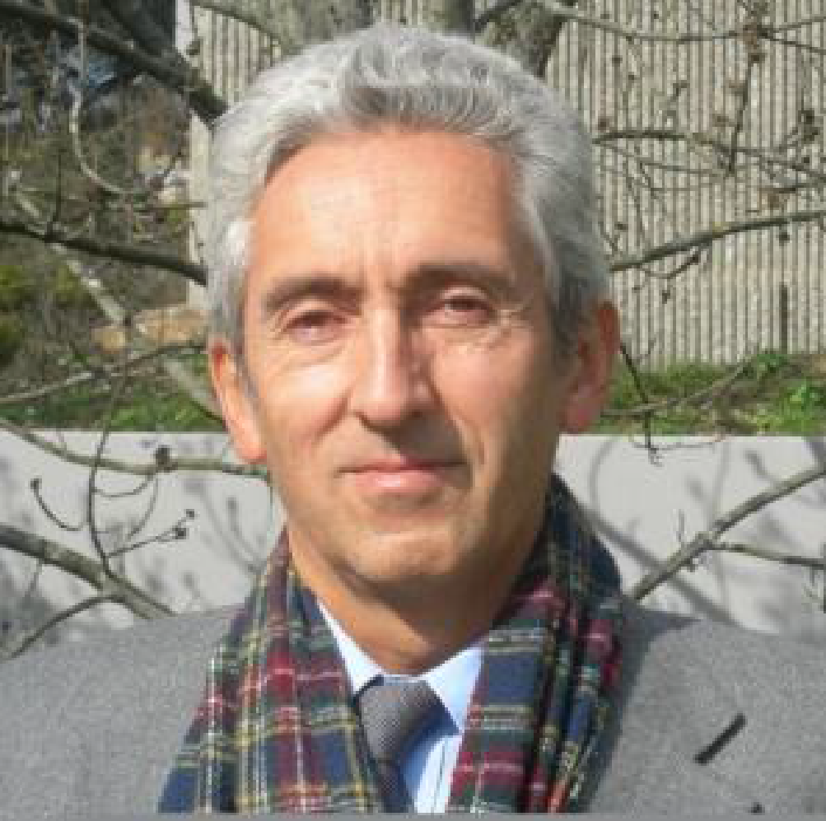El Dr. Carlos María Correa es el Director Ejecutivo del Centro Sur. Comenzó su mandato como Director Ejecutivo de South Centre el 1 de julio de 2018. Anteriormente, fue Asesor Especial sobre Comercio y Propiedad Intelectual del Centro del Sur. El Dr. Correa es una reconocida autoridad internacional en materia de propiedad intelectual y tecnología. Ha trabajado con el gobierno argentino y ha sido Director del Centro de Estudios Interdisciplinarios de Propiedad Industrial y Economía (CEIDIE) de la Facultad de Derecho de la Universidad de Buenos Aires. Fue miembro de la Comisión sobre Propiedad Intelectual del Reino Unido, de la Comisión sobre Propiedad Intelectual, Innovación y Salud Pública establecida por la Asamblea Mundial de la Salud y del Grupo de Expertos Eminentes sobre Ética en la Alimentación y la Agricultura de la FAO. El profesor Correa ha sido profesor visitante en cursos de postgrado de varias universidades y consultor de diversas organizaciones regionales e internacionales. Ha asesorado a varios gobiernos sobre propiedad intelectual, políticas de innovación y salud pública. Es autor de varios libros y numerosos artículos. El profesor Correa es abogado y economista de la Universidad de Buenos Aires y tiene un doctorado en Derecho de la Universidad de Buenos Aires.

**Dr. Germán Velásquez (Asesor Especial, Centro del Sur)**

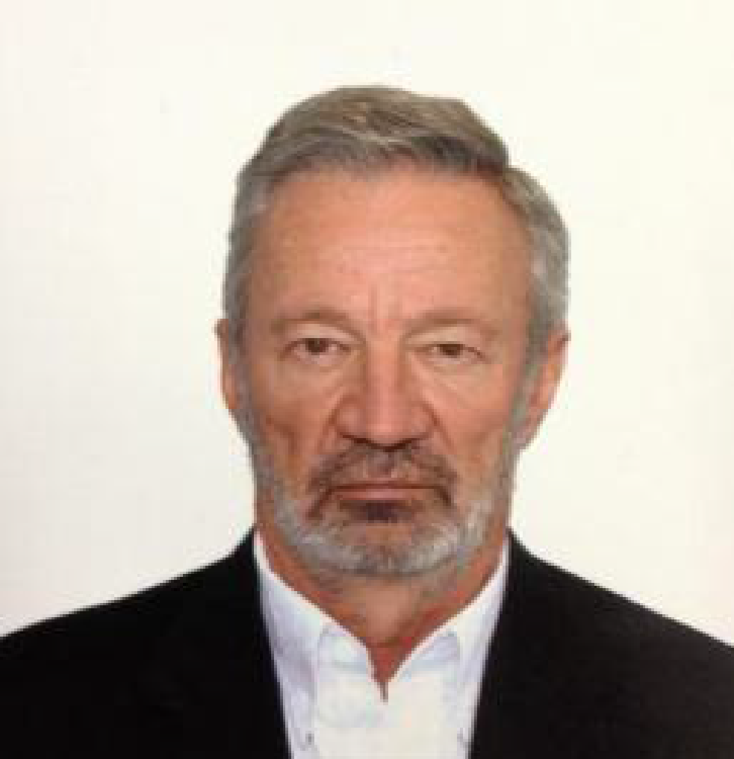El Dr. Germán Velásquez es Asesor Especial de Salud y Desarrollo del Centro Sur. Germán Velásquez se graduó de la Universidad Javeriana de Bogotá con una licenciatura en Filosofía y Humanidades que se complementó con una Maestría en Economía y un Doctorado en Economía de la Salud de la Universidad de la Sorbona, París. La tesis doctoral "La industria farmacéutica y el Tercer Mundo" fue publicada en francés y en español a petición de la Universidad de la Sorbona. En 2010 recibió un Doctorado Honoris Causa en Salud Pública de la Universidad de Caldas, Colombia. En octubre de 2015 recibió el Doctorado Honoris Causa de la Facultad de Medicina de la Universidad Complutense de Madrid. Es pionero en el debate sobre la salud, la propiedad intelectual y el acceso a los medicamentos y representó a la OMS en el Consejo de los ADPIC de la OMC de 2001 a 2010. Hasta mayo de 2010, fue Director de la Secretaría de Salud Pública, Innovación y Propiedad Intelectual de la Organización Mundial de la Salud (OMS), en la Oficina del Director General, en Ginebra. Germán Velásquez es autor o coautor de numerosas publicaciones sobre temas como: economía de la salud y medicamentos; esquemas de seguros de salud; globalización, acuerdos comerciales internacionales, propiedad intelectual y acceso a medicamentos.

**Gabriela Talavera**

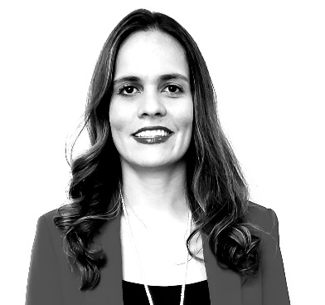María Gabriela Talavera García. Abogada, de la Universidad Nacional de Asunción. Actualmente se desempeña como Directora de la Dirección de los Derechos de la Propiedad Intelectual de la Corte Suprema de Justicia del Paraguay. Fue Directora de la Dirección General de Propiedad Intelectual (hoy DINAPI) en el 2009. Acaba de finalizar su Maestría (LLM) en Propiedad Intelectual en el Programa conjunto de la Organización Mundial de Propiedad Intelectual (OMPI) y la Universidad de Turin, con la tesis: “Quantification of damages in trademark counterfeiting cases, a comparative analysis between the italian and paraguayan systems”. Cuenta con una especialización en transferencia de tecnología y patentamiento de la Universidad de Davis California y un Diplomado en Propiedad Intelectual de la Universidad Austral. Ha participado en numerosos cursos impartidos por la Organización Mundial de Propiedad Intelectual (OMPI), Organización Mundial de Comercio (OMC), Interpol, entre otros. Cuenta con título de especialización en didáctica superior universitaria de la Universidad Iberoamericana (UNIBE) y es docente en la especialización en Mediación de dicha Universidad.

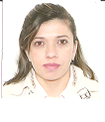**Nilda Estela Cáceres Díaz (Juez Penal de Garantías)**

La Dra. Nilda Estela Cáceres Díaz es graduada de la Facultad de Derecho de la Universidad Católica Nuestra Señora de la Asunción y especializada en el Área de Propiedad Intelectual de la Universidad Austral de Buenos Aires, Argentina (2013). Ella ha realizado varios cursos del área de Propiedad Intelectual, auspiciado por la Organización Mundial de la Propiedad Intelectual (OMPI) y la Corte Suprema de Justicia entre otros, tanto a nivel nacional como Internacional. La Dra. Cáceres es maestrante en Garantismo Penal y Procesal Penal del Inecip Paraguay (2015) y obtuvo su “Maestría Internacional de Derechos Humanos con énfasis en control de convencionalidad, organizado por la Corte Suprema de Justicia y la Corte Interamericana de Derechos Humanos en la Universidad Columbia (2017). Es asimismo diplomada en el área de Derechos Intelectuales de la Corte Suprema de Justicia (2016) y ha dictado cursos y conferencias sobre el área. Además se desempeña como Docente de la Universidad del Norte, en la materia de Derechos Intelectuales desde el año 2011 hasta la fecha. Ha sido designada Agente Fiscal en la Unidad Especializada en Hechos Punibles contra la Propiedad Intelectual (2004-2013) en Ciudad del Este. Actualmente se desempeña como Juez Penal de Garantías desde el año 2014 hasta la fecha.

**Thamara Romero (Oficial Principal de Programas DIIP)**

****Thamara Romero es Oficial Principal de Programas del Programa de Desarrollo, Innovación y Propiedad Intelectual (DIIP). Antes de incorporarse al Centro Sur, se desempeñó como Oficial Jurídico en la Conferencia de las Naciones Unidas sobre Comercio y Desarrollo (UNCTAD). Representó a UNCTAD en el Consejo de los ADPIC de la Organización Mundial del Comercio OMC de 2013 a 2018. También ha servido como negociadora comercial para Venezuela ante la OMC (Ronda de Doha) y representó a Venezuela en el Órgano de Solución de Controversias de la OMC y en la Organización Mundial de la Propiedad Intelectual (OMPI). Thamara trabajó como consultora internacional para la Organización Mundial de la Salud (OMS) y la Deutsche Gesellschaft für Internationale Zusammenarbeit (GIZ). Ha realizado investigaciones sobre derecho internacional, derecho de la Unión Europea, comercio comparado y derecho público en el Instituto Max Planck de Derecho Público Comparado e Internacional de Heidelberg (Alemania). Fue profesora de política latinoamericana en la Universidad de Heidelberg. Es licenciada en Derecho por la Universidad de Los Andes, Mérida (Venezuela), obtuvo su Maestría en Derecho Europeo (LL.M) por la Universidad de Heidelberg y actualmente es candidata al doctorado en la Universidad de Amsterdam (Países Bajos). Thamara fue becaria de la Fundación Gran Mariscal de Ayacucho (Venezuela) y del Deutsche Deutscher Akademischer Austauschdienst (DAAD) del Gobierno alemán. Habla español, alemán, inglés, francés e italiano y ha escrito publicaciones en esos idiomas.